一、选择题（每小题2分，共50分。请将正确答案的英文字母代号填在下表相应题号下面。）
1．1949年10月1日，历经沧桑的中国人民迎来了自己的节日。这一天发生的重大事件是
A．中华人民共和国成立B．西藏和平解放
C．《中华人民共和国土地改革法》的公布
D．《中华人民共和国宪法》的颁布
2．1949年9月，第一届中国人民政治协商会议隆重举行，本次会议通过的内容有
①“共同纲领”②五星红旗为国旗③抗美援朝④确定了代国歌
A.①②③B.①②④C.①③D.②③
3．他被称为“最可爱的人”，在抗美援朝战场上，他为了不暴露目标，忍受烈火烧灼的剧痛，坚持在潜伏地点一动不动，直至牺牲，从而保证了整个战役的胜利。这里的“他”是
A．黄继光B．董存瑞C．罗盛教D．邱少云
4．1950年10月，毛泽东在中共中央政治局会议上说：“我们认为应当参战，必须参战，参战的利益极大，不参战损害极大。”此次参战的中国人民志愿军司令员是
A．朱德B．彭德怀C．贺龙D．刘伯承
5．从农民拥护新生政权的角度看，新中国成立后的土地改革成果，最有意义的是
A.农民成为土地主人B.废除了封建剥削制度
C.消灭了地主阶级D.为工业化开辟了道路
6．新中国成立时，“一辆汽车、一架飞机、一辆坦克、一辆拖拉机都不能造。”这一落后局面的改变开始于
A“一五”计划时期B.“大跃进”运动时期
C.“文化大革命”时期D.社会主义建设新时期
7．2016年12月4日，我国将迎来第三个国家宪法日，设定国家宪法日是为了增强全社会的法律意识，依法治国。那么，我国第一部社会主义类型的宪法是在那次会议上制定的？
A.第一届全国人民代表大会
B.第一届中国人民政治协商会议
B.十一届三中全会
D.第八次全国人民代表大会
8．板书是浓缩的教学案。见右下图板书设计，其标题应为
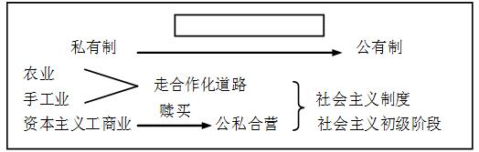
A．土地改革
B．三大改造
C．家庭联产承包责任制
D．国有企业改革
9.为了更好的开展“廉洁奉公、勤政为民”的主题教育活动，某地准备组织全体党员干部观看一部电影，下列选项中最合适的是
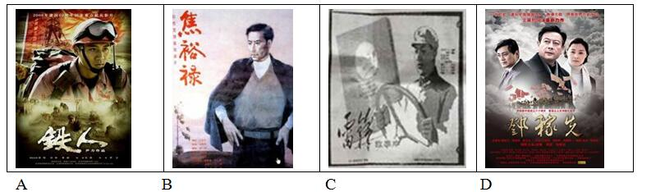
10.右图老照片内容是“文革十年”中的常见场景，“文化大革命”十年指的是
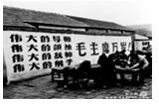
Ａ．1954～1964年
Ｂ．1956～1966年
C．1966～1976年
D．1961～1971年
11.正正反反，反反正正，正反一样；是是非非，非非是是，是非不分。”这首对联反映了“文化大革命”时期的状况，下列哪些是这一时期“是非”不分的表现
A．1971年9月13日粉碎林彪反革命集团
B．1967年2月，中央“文革”小组指责一些老干部的行为是“二月逆流”
C．1976年清明节，人民群众在北京天安门广场开展“四五运动”
D．1976年，华国锋、叶剑英领导粉碎了江青反革命集团
12．小云同学带着一个研究性学习课题，搜集了“政企分开”“公司制”“股份制改革”等资料。根据这些信息，判断他的研究性学习课题是
A.土地改革
B.家庭联产承包责任制
C.民主与法制建设
D.国有企业改革
13．2014年10月20日中国新闻网报道：18大后55名省部级以上高官落网，山西占7人。这充分体现了我国《刑法》规定的三个基本原则之一的
A．人民代表大会制度不断完善
B．人们生活水平提高
C．法律面前人人平等
D．社会保障体系初步建立
14．当你看到“中共十五大”、“改革开放”、“光辉旗帜”等关键词，你能联想到的是
A.毛泽东思想B.邓小平理论C.“三个代表”思想D.科学发展观
15．1979年1月1日，邓小平再次成为美国《时代》周刊封面人物，并被评选为上一年度的世界风云人物，他能够获选是因为
A．率军挺进大别山
B．指挥淮海战役
C．领导改革开放
D．发表南方讲话
16．1997年7月1日，一名香港警察对记者说：“几个小时前我还是一个皇家警察，现在己经成为一名堂堂正正的中国香港警察。”他说出这番话的直接背景是
A．新中国的成立B．经济特区的设立
C．中葡联合声明的签署D．香港特别行政区的成立
17．右图是小强同学在自主学习时整理的提纲，据此判断，他学习的内容是
A．人民空军的建立与发展
B．新中国的国防建设成就
C．导弹部队的发展与进步
D．人民海军的建立与发展
18．20世纪50年代，中国在接见印度代表团时首次提出，后来成为处理国与国关系的基本准则是
A．“求同存异”方针B．和平共处五项原则
C．合作共赢D．不结盟政策
19．2015年4月，习近平总书记出席万隆会议60周年的纪念活动。60年前周恩来针对帝国主义破坏万隆会议的阴谋及与会国之间的矛盾和分歧，提出了什么方针，促进了会议的圆满成功？
A．合作共赢B．百家争鸣C．百花齐放D．求同存异
20．与“1971年”“第26届”“五大常任理事国”等关键词相关的历史事件是
A.中日正式建立外交关系B.中美正式建立外交关系
C.中国恢复在联合国的合法席位D.中国加入世界贸易组织
21．1972年尼克松访华，他下飞机后主动与周恩来总理握手，并动情地说：“当我们握手时一个时代结束了，另一个时代开始了。”尼克松所说的“另一个时代开始了”是指
A.中美关系开始走向正常化B.中日关系开始走向正常化
C.中国恢复在联合国的台法席位D.美国从此放弃干涉中国内政
22．1964年的秋天，中国______，打破了超级大国的核垄断与核讹诈。
A．第一颗原子弹爆炸成功B．成功发射了第一枚近程导弹
C．第一颗氢弹爆炸成功D．第一颗人造地球卫星送入太空
23．“细看稻菽千重浪，要数风流是此翁。”人们常用这句话来赞扬一个人“用一粒种子改变了世界”。；这个人就是我国杰出的农业科学家
A.袁隆平B.邓稼先C.杨振宁D.侯德榜
24．中国实施“科教兴国”战略，明确提出摆在优先发展的战略地位是
A．科技B．教育C．文艺D．体育
25．对改革开放前大家在服装方面的特点说法不正确的是
A．人们买衣服要凭布票且数量有限，色彩和样式也很单调
B．青少年喜欢穿绿色军装
C．大家都穿着千篇一律的灰色中山装或蓝色解放装
D．时装表演成为一道亮丽的风景线
二、非选择题（共3道小题，第26题14分，第27题16分，第28题20分，共50分）
26．1953——1976年，是我国开始探索社会主义道路时期。这一时期，社会主义建设取得了巨大成就，也在探索中出现了严重失误。阅读下列材料，回答问题。
材料一：1957——1965年我国的主要建设成就图
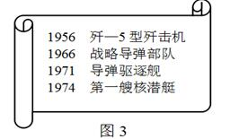
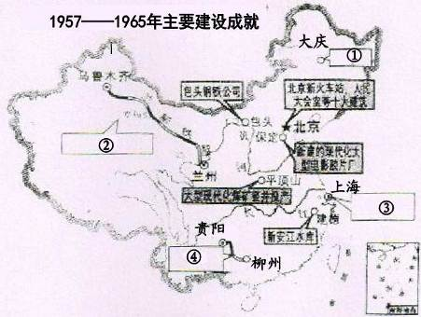
根据上图及提示填序号。（4分）
第一批国产“红旗”牌轿车出厂所在地：
钢铁工业基地：
南京长江大桥所在地：
第一颗人造卫星发射成功所在地：
材料二：1958年的《人民日报》曾出现过这样一些报道，“麻城建国一社早稻亩产三万六千九百多斤”“。福建海星社创花生亩产一万零五百多斤记录”。
这一报道应出现在哪一运动时期？请你谈谈对这种现象的看法。（6分）
材料三：“文化大革命”给国家和人民造成了严重灾难：民主法制遭到严重破坏（迷信个人崇拜，人民代表大会形同虚设，公、检、法遭到冲击）、国民经济遭受巨大损失、人民生活水平基本没有提高，我国与发达国家之间的经济差距进一步拉大。
——选自《娄底市初中毕业学业考试指南历史》
（3）根据材料及所学知识，列举“文化大革命”中发生的重大历史事件三例。（6分）
27．1978年中国共产党十一届三中全会后，我国进入社会主义现代化建设的新时期。阅读下列材料，回答问题。
材料一：《光明日报》发表的《实践是检验真理的唯一标准》的文章
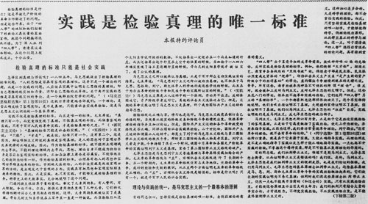
（1）《实践是检验真理的唯一标准》一文是针对当时什么错误方针而发表的？该文的发表对中共十一届三中全会的召开有何积极影响？（4分）为什么说中国共产党十一届三中全会是建国以来党的历史上的伟大转折？（答对两点就计满分，4分）
材料二：当代中国的改革是从农村开始起步并首先取得突破的。在邓小平的支持下，以包产到户、包干到户为主要形式的家庭联产承包责任制逐渐推广开来。
对外开放是十一届三中全会的重大决策。经过十多年的实践，在全国范围内基本形成了“经济特区—沿海开放城市—沿海经济开发区—沿江和内陆开放城市—沿边开放城市”的全方位多层次、扇面形辐射的对外开放大格局。
——摘编自张岂之《中国历史·中华人民共和国卷www.gaosan.com》
（3）从材料二可知，家庭联产承包责任制的主要形式是什么？结合所学知识回答，率先进行“包干到户”、成为我国农村改革典型的地方是哪里？(4分)
（4）根据材料二及所学知识回答：(5分)
列举出一个经济特区：(1分)
列举出一个沿海开放城市：(1分)
列举出一个沿海经济开发区：(1分)
我国对外开放格局的特点：(2分)
28．历史专题讲座是历史教学的一部分，是课堂教学的外延、深化和补充。我市某校八年级学生在本期自主开展了一次“加强民族团结和推进祖国统一”的专题讲座。现请你参与此次活动，并对有关内容进行筛选。
【民族团结】
材料一：各少数民族聚居的地方，应实行民族区域自治，按照民族聚居的人口多少和区域的大小，分别建立各族民族自治机关。在各民族杂居的地方及民族自治区内，各民族在当地政权机关中均应有相当名额的代表。
──《中国人民政治协商会议共同纲领》
（1）根据材料一，指出我国民族区域自治政策是根据什么文献确立起来的？概括其主要内容。（4分）
【祖国统一】
材料二：1984年2月，邓小平明确指出，祖国统一后，“台湾仍搞它的资本主义，大陆搞社会主义，但是是一个统一的中国。一个中国，两种制度。香港问题也是这样，一个中国，两种制度。”
——摘自岳麓书社《中国历史》八年级下册
材料三：主权问题是不可以讨论的问题，1997年中国将收回香港，收回的不仅是新界，而且包过香港岛和九龙。
——1982年邓小平会见英国首相撒切尔夫人的谈话
（2）材料二，20世纪80年代初，邓小平把党中央多年来酝酿的和平统一祖国的构想，创造性地概括为什么方针？（2分）
（3）材料三中提到的香港是被哪个国家侵占的？1997年我国政府收回的香港包括哪三个部分？谈谈你对香港回归的感想？（6分）
（4）根据材料结合所学知识，谈谈目前我国解决台湾问题的有利因素有哪些？（4分）

